**Информация к проекту решения по заявлению:**

**1.1. Зобнина Л. И.**

**Земельный участок:**

кадастровый номер **54:35:081760:19**;

местоположение:обл. Новосибирская, г. Новосибирск, **Первомайский район**, ул. Сокольническая, дом 11;

площадь 595 кв.м.;(планшет 10971, 10972).

**Зонирование:** Зона застройки жилыми домами смешанной этажности (Ж-1), Подзона застройки жилыми домами смешанной этажности различной плотности застройки (Ж-1.1)

**Заявленные требования:** *в части уменьшения минимального отступа от границ земельного участка с 3 м до 0,5 м со стороны земельного участка с кадастровым номером 54:35:081760:6*

**Обоснование согласно заявлению:** *в связи с тем, что конфигурация и инженерно-геологические характеристики земельного участка являются неблагоприятными для застройки*

**Планируется: строительство индивидуального жилого дома**

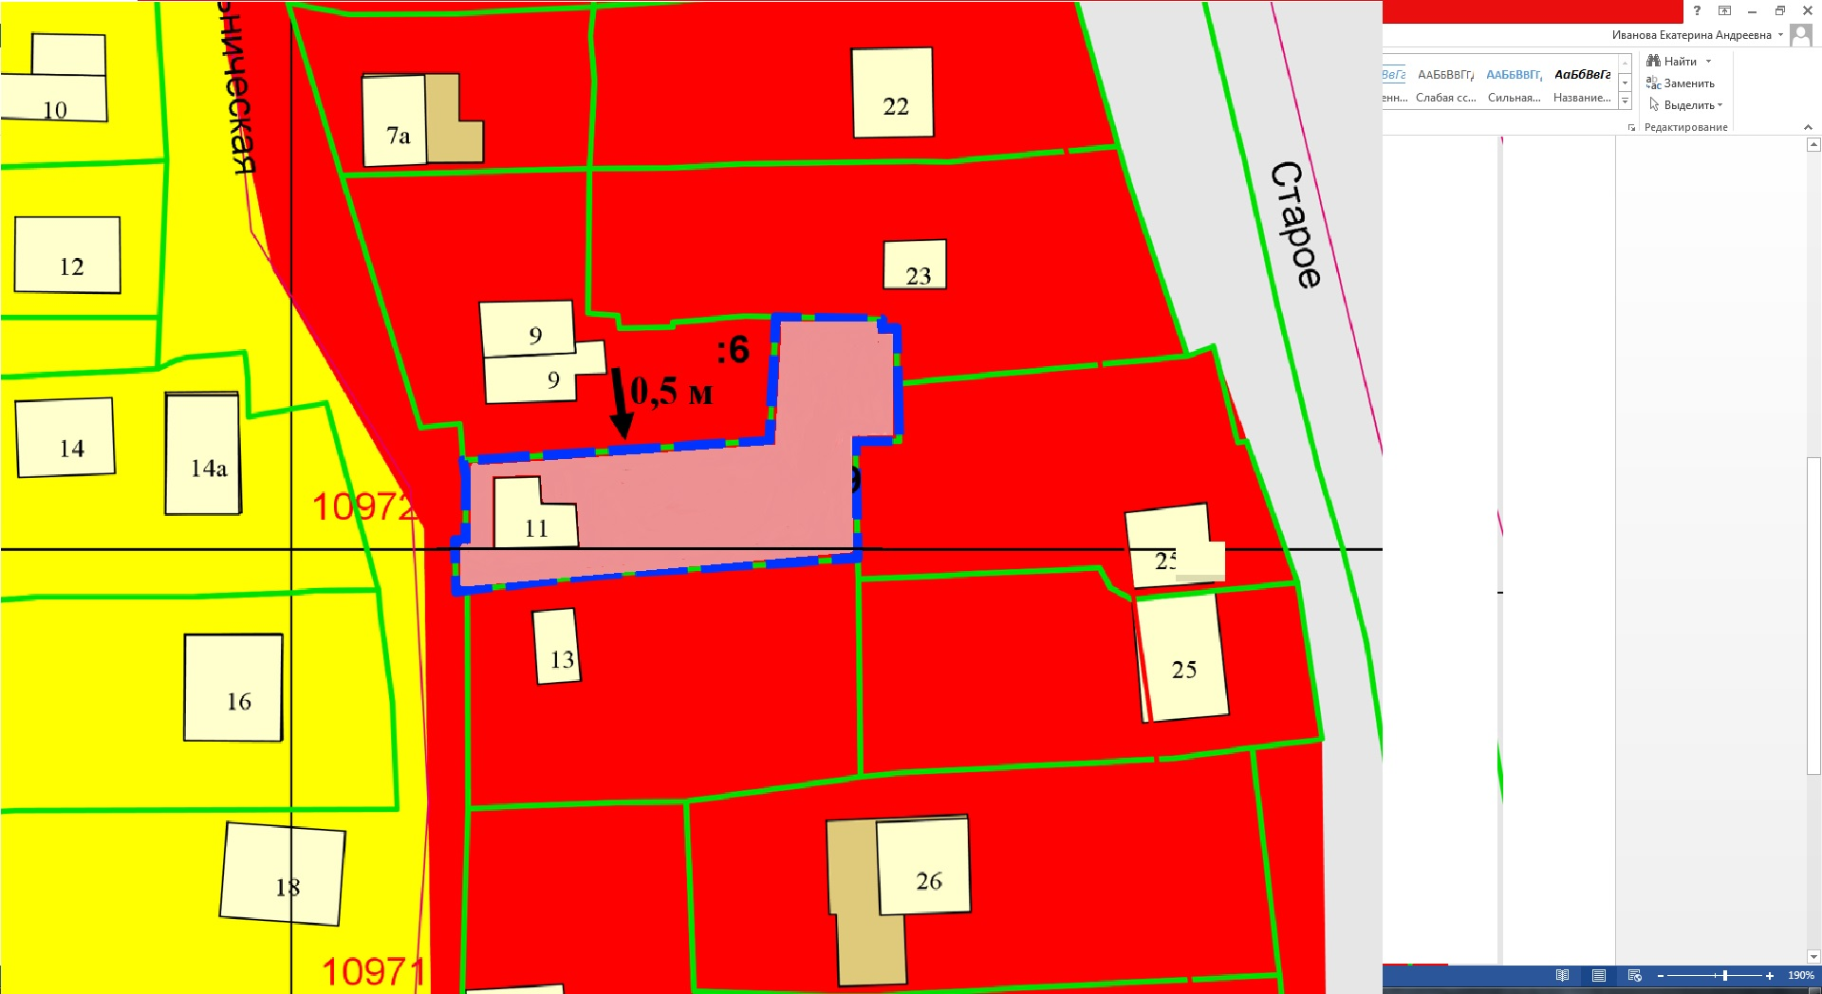

**Ж-1.1**

**54:35:081760:19**

**0,5 м**

Приложения к заявлению: